جامعة المنارة

كلية: الصيدلة

اسم المقرر: علم السموم

رقم الجلسة (7)

عنوان الجلسة

الزرنيخ

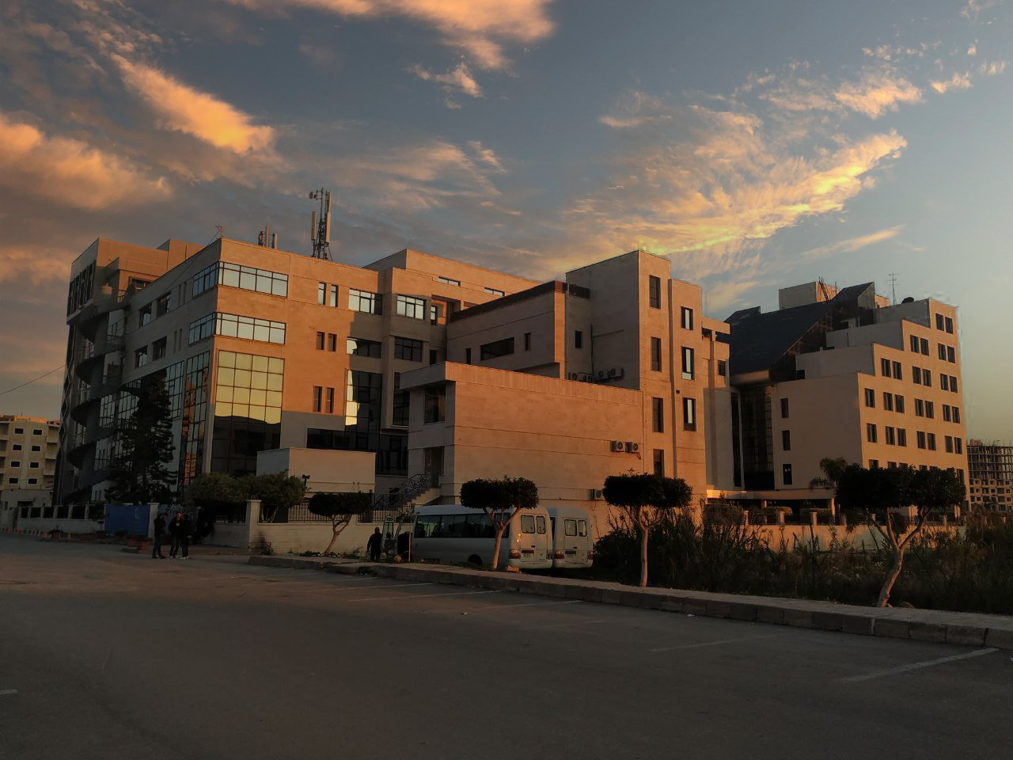
الفصل الدراسي الثاني العام الدراسي2022/2023

جدول المحتويات
Contents
العنوان | رقم الصفحة
مركبات الزرنيخ ،مصادر التعرض له، آلية التسمم | 3
حركية الزرنيخ ، أعراض التسمم بالزرنيخ | 4
العلاج ، طرق الكشف | 5

الغاية من الجلسة:
التعرف على مركب الزرنيخ ، كيفية التعرض له ، آلية التسمم به ، طرق علاجه ، و كيفية الكشف عنه .

مقدمة:
يعتبر الزرنيخ من العناصر الموجودة في القشرة الأرضية، له 4 تكافؤات لذلك يتواجد بعدة أشكال.
الزرنيخ المعدني النقي غير سام لأنه غير منحل في الماء وسوائل الجسم.
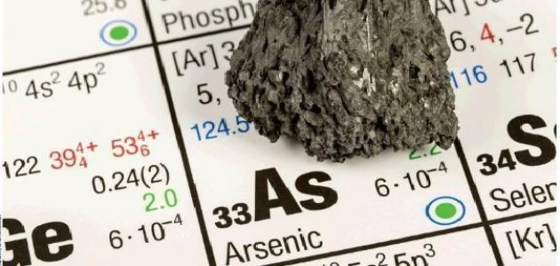

◻ مركبات الزرنيخ
- عضوية غير سامة نسبياً توجد في المحيطات وبعض المأكولات البحرية كالأسماك والمحار.
- غير عضوية وهي الأشد سمية أهمها أوكسيد الزرنيخ As2O3 (الزرنيخ الأبيض) مسحوق ناعم شبيه بالطحين يذوب ببطء في الماء ويبقى طافياً على سطحه، الجرعة القاتلة 2 ملغ\كغ
- غازالأرسين AsH3 هو اسم لاتيني لهيدروجين الزرنيخ وهو غاز شديد السمية ينطلق خلال بعض العمليات الصناعية عندما يتفاعل الزرنيخ مع بعض الحموض، التركيز القاتل منه ppm 50
- مصادر التعرض
- المياه غير المعالجة
- الصناعات كصناعة الأصبغة والدهانات والزجاج والأزهار الاصطناعية والمبيدات
- يدخل في تركيب بعض المركبات الدوائية لعلاج السفلس (الزهري) وعلاج الإكزيما والصداف لكن حالياً تراجع هذا الاستخدام.
- تصنيف التسمم
يوجد منه تسمم مهني، عرضي، جنائي
- آلية التسمم
يرتبط مع مجموعة السلفهدريل S-H في الأنزيمات والخلايا مما يؤدي إلى خلل في تفاعلات الأكسدة والإرجاع الخلوية.
- الحركية
يتم امتصاص أوكسيد الزرنيخ عن طريق الأمعاء خلال ربع ساعة إذا كان محلولاً بينما يتأخر إلى 4 ساعات إذا كان مسحوق خاصة إذا كانت المعدة ممتلئة. يخضع في الكبد لعملية متيلة )إضافة ميتيل( فتتشكل مستقلبات أسرع إطراحاً. يطرح %70 منه عن طريق البول والباقي عن طريق العرق والبراز والشعر والأظافر ،يبقى في الأنسجة الغنية بالكيراتين.
- أعراض التسمم الحاد
ألم بطني، إقياء، إسهال شبيه بماء الأرز يشبه الإصابة بالكوليرا مما يؤدي لحدوث تجفاف وحرقة في البول وتحدث الوفاة نتيجة الوهط الدوراني الحاد والوفاة خلال 12-24 ساعة.
التسمم بغاز الأرسين:
أذية غير عكوسة في أغشية الكريات الحمراء مما يؤدي إلى انحلالها وحدوث فقر دم شديد وبيلة خضابية وفشل كلوي.
- أعراض التسمم المزمن
اصطباغ الجلد بلون برونز ي، التهاب أعصاب، ألم عضلي، تظهر على الأظافر خطوط بيضاء عريضة متوازية تدعى خطوط Mes، حالياً يتهم بأنه عامل مسرطن.
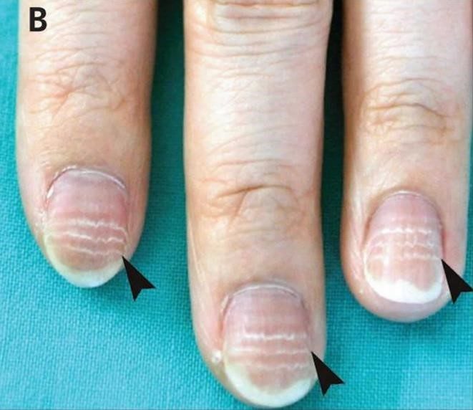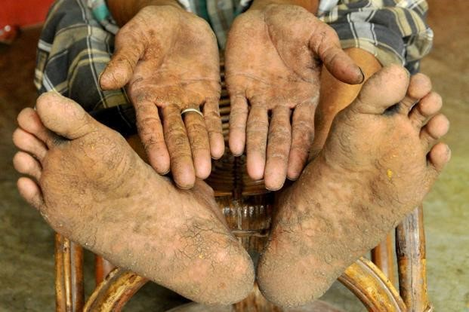

◻ العلاج
- أوكسيد الزرنيخ: غسيل المعدة
- إعطاء محاليل وريدية لتعويض السوائل والشوارد
- الترياق: BAL يحوي مجموعتي S-H يتحد مع الزرنيخ ويسهل إطراحه عن طريق البول.
- في حال التسمم بغار الأرسين فقط التحال الدمو ي.
◻ الكشف
- طريقة مارش
المبدأ: إرجاع المركبات الأكسجينية للزرنيخ بواسطة الهيدروجين الوليد فيتشكل غاز الأرسين الذي بدوره يتفاعل مع كلور الزئبق فيعطي معقد أصفر برتقالي. (يتشكل الهيدروجين الوليد مع وجود حمض قوي مع الزنك)
[H] + As2O3 AsH3
طريقة العمل:
وضع ورقة ترشيح مبللة بمحلول كلوريد الزئبق فوق بيشر يحتوي 1 مل محلول أوكسيد الزرنيخ + 1 مل حمض الكبريت + 1 مل محلول الزنك
- كاشف بوغو
الكاشف: هيبوفوسفيد الصوديوم
المبدأ: إرجاع المركبات الأوكسيجينية للزرنيخ إلى الزرنيخ الحر وهو راسب أسود
تحضير الكاشف: 11 غ هيبوفوسفيد الصوديوم + 11 مل ماء + 211 مل HCl مركز
طريقة العمل: 1 مل عينة + 2 مل كاشف ← راسب أسود
د. حلا عرفان الديب

